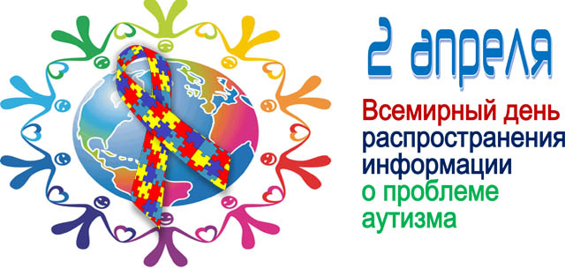**Аутизм**

**ПОЧЕМУ НЕОБХОДИМО ГОВОРИТЬ ОБ ЭТОЙ ПРОБЛЕМЕ?**

В течении долгого времени, да и сейчас, врачи, ставя диагноз “аутизм” рекомендуют родителям оформить отказ от своего ребенка. Попадая в систему государственного обеспечения, такие дети становились невидимыми для общества. На них ставилось клеймо “неперспективный, необучаемый”, они изолировались от общества, лишались возможности получать образование, специальную коррекционную поддержку. В результате они лишались возможности адаптироваться в окружающем мире. Если же семья не отказывалась от своего малыша, то жизнь такой семьи очень осложнялась — для таких детей не было никаких детских учреждений, семья не получала необходимой коррекционной поддержки. Родители в одиночку вели часто безуспешную борьбу за адаптацию своего малыша. Необходимо сразу заметить, что этим детям можно помочь, но для этого надо как можно раньше начать специальные занятия, кропотливую коррекционную работу, которая поможет расширить их возможности жить в обществе, обучаться в школе, проявляя необыкновенные способности, которыми зачастую обладают аутичные дети. Аутизм — тяжелое нарушение психического развития, при котором прежде всего страдает способность к общению, социальному взаимодействию. Поведение детей с аутизмом характеризуется также жесткой стереотипностью (от многократного повторения элементарных движений, таких, как потряхивания руками или подпрыгивания, до сложных ритуалов) и нередко деструктивностью (агрессия, самоповреждение, крики, негативизм и др.).

Уровень интеллектуального развития при аутизме может быть самым различным: от глубокой умственной отсталости до одаренности в отдельных областях знаний и искусства; в ряде случаев у детей с аутизмом нет речи, отмечаются отклонения в развитии моторики, внимания, восприятия, эмоциональной и других сфер психики. Более 80% детей с аутизмом — инвалиды...